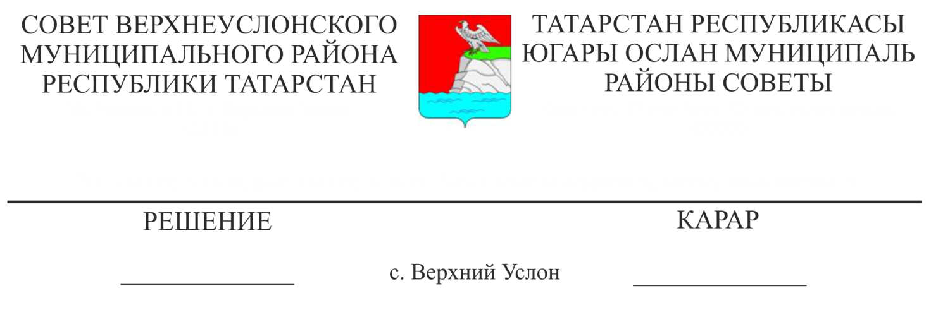

О признании утратившим силу Генерального плана Введенско-Слободского сельского поселения Верхнеуслонского муниципального района
Республики Татарстан

В связи с принятием приказа Министерства строительства, архитектуры и жилищно-коммунального хозяйства Республики Татарстан от 21.02.2025 № 174/о «Об утверждении Генерального плана Введенско-Слободского сельского поселения Верхнеуслонского муниципального района Республики Татарстан»​, Совет Верхнеуслонского муниципального района решил:
1. Признать утратившим силу решение Совета Верхнеуслонского муниципального района Республики Татарстан от от 11.12.2023 № 39-546 «Об утверждении Генерального плана Введенско-Слободского сельского поселения Верхнеуслонского муниципального района Республики Татарстан».
2. Разместить настоящее решение на официальном портале правовой информации Республики Татарстан и на официальном сайте Верхнеуслонского муниципального района.
3. Контроль за исполнением настоящего решения возложить на постоянную комиссию Совета Верхнеуслонского муниципального района по законности, правопорядку и регламенту.

Председатель Совета,
Глава Верхнеуслонского
муниципального района Е.А. Варакин

